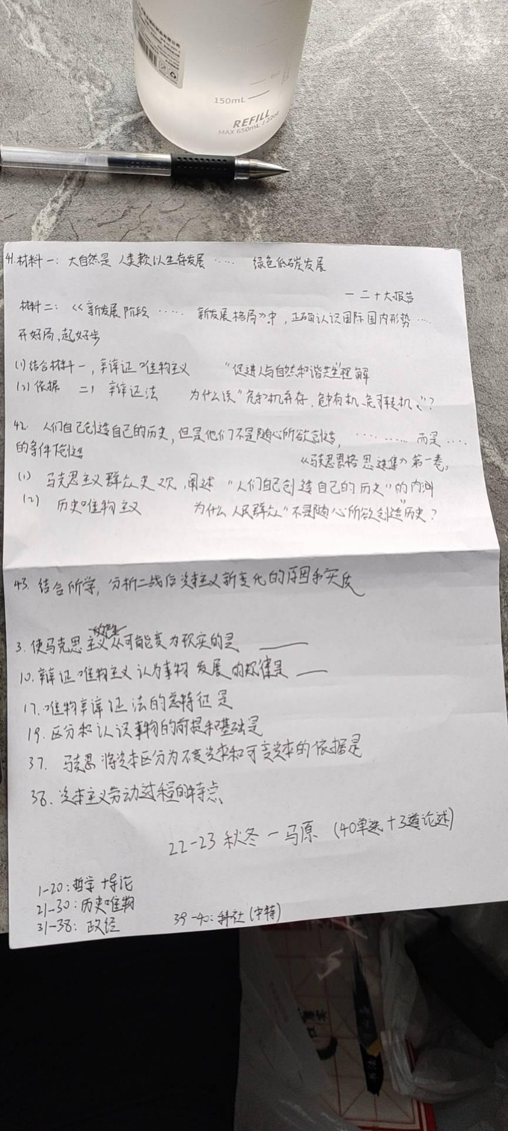

[22－23秋冬马原回忆卷 手写版 - CC98论坛](https://www.cc98.org/topic/5504927)